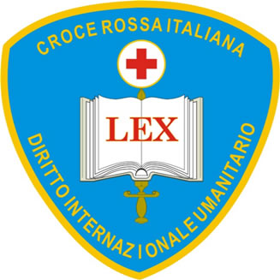
IV Aggiornamento Nazionale Istruttori D.I.U.
San Giovanni Lupatoto, 29, 30 aprile e 1 maggio 2016
SCHEDA DI ISCRIZIONE

Cognome _____________________________ Nome ____________________________

Nato a ________________________________il________________________________

Residente in___________________________ (___) Via__________________________

Telefono_____________________________ e-mail_____________________________

Ente di appartenenza/Libero Professionista____________________________________

Volontario C.R.I. del Comitato ___________________ di _________________________

Arrivo il ________________ ore _____________ presso _________________________

Partenza il _____________ ore _____________ presso _________________________

La quota di iscrizione, pari ad € 140,00 (centoquaranta),dovrà essere versata mediante bonifico bancario intestato a Croce Rossa Italiana - Comitato di Verona
IBAN: IT 49 S 05034 11750 000000000862 Banca Popolare di Verona con la causale: “IV Aggiornamento Nazionale Istruttori D.I.U. Iscrizione di ……” (seguito da nome e cognome di chi si iscrive).
La quota comprende: iscrizione al convegno, materiale didattico nonché vitto (cena di venerdì, pranzo di sabato) e alloggio (pernottamento venerdì e sabato con prima colazione) in stanza doppia presso l’hotel “Best Western CTC Hotel Verona”.
Chi intende pernottare in camera doppia uso singola, dovrà versare un supplemento pari ad € 27,00 per ogni notte da aggiungere alla sopracitata quota, avendo altresì cura di specificarlo nella causale del bonifico.
Aperitivo di Benvenuto, coffee break durante il convegno e spostamenti da e per aereo porto o stazione ferroviaria offerti dal comitato di Verona.

Aderisco alla Cena di Gala di sabato 30 (costo integrativo da versare: € 35,00).
La scheda, compilata in stampatello, dovrà essere inviata, unitamente a copia del bonifico effettuato, entro il 10 aprile 2016 esclusivamente all’indirizzo di posta elettronica principi@veneto.cri.it – per info: cell.348 87 47 128
A norma del D.Lgs. 196/2003 e s.m.i., titolare del trattamento dei dati che La riguardano è la Croce Rossa Italiana. Con l’apposizione della firma, il sottoscritto autorizza il trattamento dei dati per le finalità relative alla partecipazione delle Giornate di Studio.

Data, ……………………… Firma……………………………………………………………..

